- На нашем канале есть разные игры для котов, однако ловить мышку непременно должен каждый домашний любимец. Помогите маленькому мурлыке проявить собственные инстинктивные чувства - игры для котов действительно важны. Понаблюдайте за попытками питомца, который непременно надолго запомнит игры для котов. Вне зависимости от возраста и пола любимца, охота на мышку будет доставлять ему удовольствие. Сэкономить время с нашим каналом можно действительно очень просто, ведь видео для котов являются достаточно продолжительными. Длятся игры для котов 1 час целый. Согласитесь, что этого времени будет действительно достаточно питомцу для того, чтобы наиграться вдоволь!
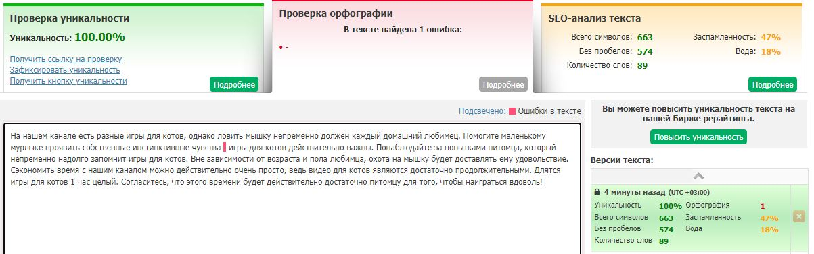
- Интересные игры для котов на нашем канале являются именно тем, что будет поднимать Вам и Вашему питомцу настроение. Как взрослые, так и маленькие пушистые создания смогут ловить мышку, делая это весьма увлеченно, ведь игры для котов были придуманы при учете всех имеющихся особенностей. Все мы знаем, что охота на мышку, что называется, "в крови" у милого создания. Именно поэтому игры для котов непременно следует включать уже сейчас! Многие вредины просто отказываются от игрушек, ну а с хорошим видео, для котов будут отсутствовать всяческие ограничения. Благодаря тому, что игры для котов 1 час продолжаются, каждый сумеет отдохнуть и насладиться игрой своего любимца!
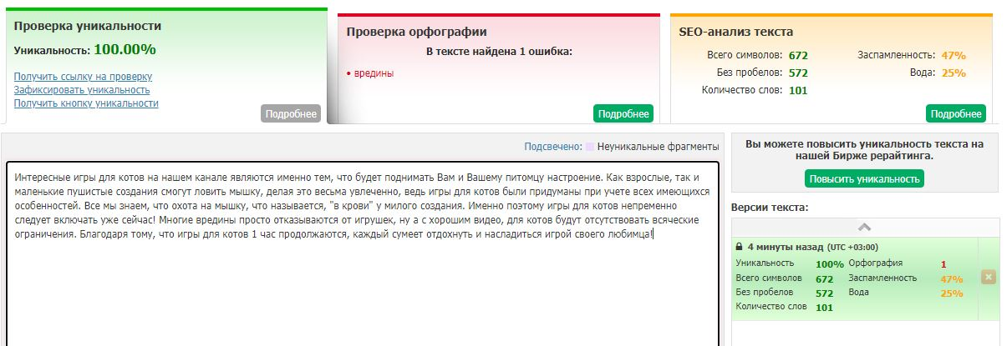
- Хорошо увлечь питомца помогут именно игры для котов, которые есть на нашем канале. Представленные игры для котов являются абсолютно бесплатными, и это выгодно отличает их от различных купленных игрушек. Показывают игры для котов, как ловить мышку можно даже тогда, когда в доме нет совершенно никаких вредителей. Вы можете понять, что охота на мышку очень важна для маленького пушистого питомца, который проявляет затейливо собственные инстинкты. Понаблюдайте за теми эмоциями, которые открываются после того, как будут запущены видео для котов. Благодаря тому, что продолжаются игры для котов 1 час, Вам хватит времени и отдохнуть, и порадоваться за своего любимчика.
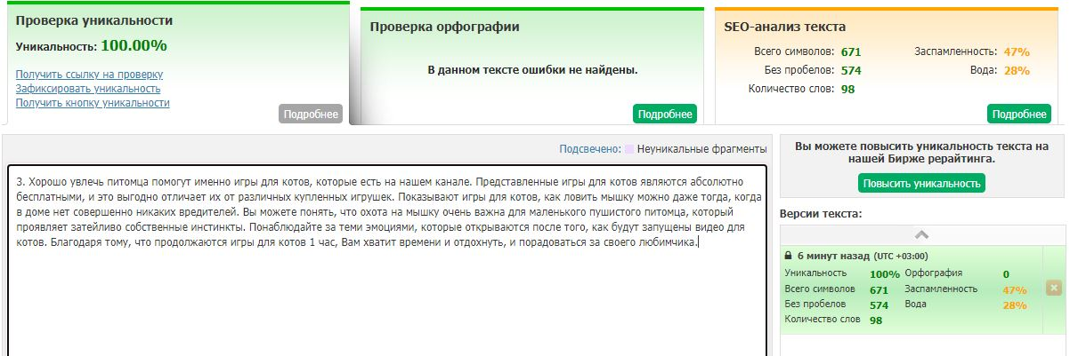
- Наиболее действенный и интересный способ занять питомца — включить ему игры для котов! Реалистичность, которая отличает наши игры для котов, хорошо открывается тогда, когда ловить мышку собирается и пытается Ваш любимец. Именно охота на мышку показывает, как именно демонстрируются инстинкты у маленького мурчащего существа. Вы можете также хорошо провести время, наблюдая за тем, как игры для котов требуют от Вашего друга максимальной концентрации. Разные видео для котов являются забавными, и это видно буквально после первого запуска. Благодаря тому, что продолжаются игры для котов 1 час, Ваш любимец непременно сможет наиграться!
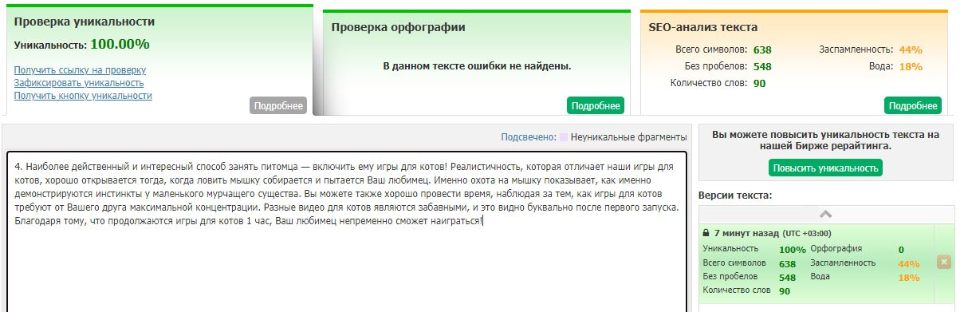
- Маленькое пушистое чудо непременно оценит игры для котов, если Вы ему их включите. Посмотрите за тем, как шкодник будет ловить мышку, ведь наши игры для котов открывают поистине огромные возможности для демонстрации инстинктивного поведения. Именно игры для котов наглядно показывают, как важна охота на мышку для маленького живого существа. Вы только представьте, как забавно и мило будут выглядеть наши друзья, когда видео для котов включаются. Благодаря оптимальной длительности (игры для котов 1 час могут продолжаться), Вы сможете заняться своими делами, когда питомец будет занят увлекательным делом.
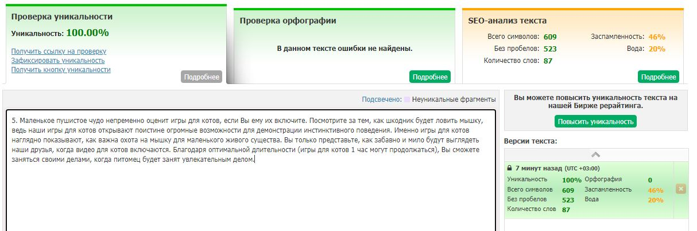
- Если Вашему милому любимцу вдруг стало скучно, непременно включите для него игры для котов! Благодаря тому, что наши игры для котов являются действительно реалистичными, ловить мышку они пытаются так, как будто она является действительно живой. Инстинктивные посылы игры для котов открывают очень хорошо, и на это обязательно следует посмотреть! Находящиеся на канале видео для котов показывают, что охота на мышку является неотъемлемой частью жизни маленького существа, которое часто мурчит и вредничает. Продолжаются игры для котов 1 час (этого времени вполне достаточно животному, чтобы наиграться).
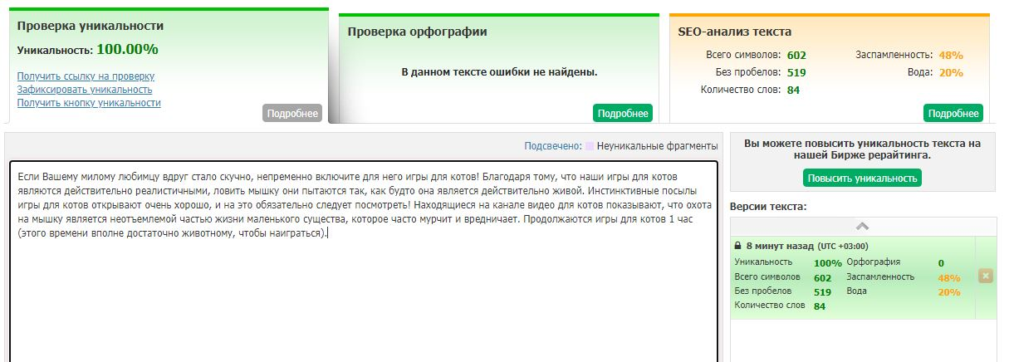
- Именно игры для котов помогут утихомирить своего неугомонного любимца. При этом, Вы можете как наблюдать за тем, как происходит охота на мышку, так и заниматься собственными делами, ведь созданные в духе минимализма игры для котов помогают отвлечься. На нашем канале есть различные игры для котов, однако именно ловить мышку для маленького друга очень важно, ведь таким образом проявляются его инстинкты и эмоции. Оптимальная продолжительность видео для котов поможет порадовать себя и своего любимца на протяжении достаточно длительного времени. Благодаря тому, что игры для котов 1 час длятся, Вы сможете надолго позабыть обо всем!
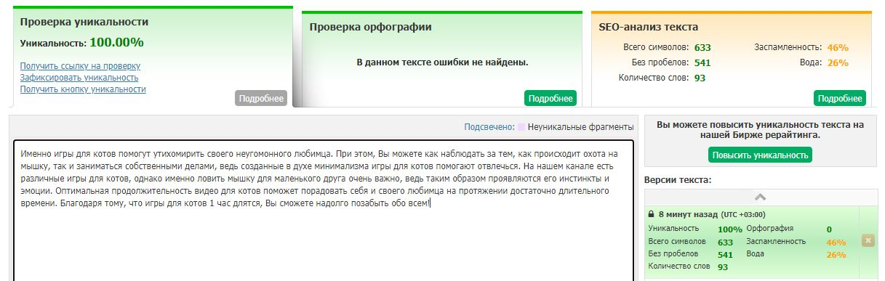
- Увлекательные игры для котов помогут маленьким пушистым созданиям отвлечься и получить множество эмоций. На инстинктах происходят многие действия, ну а ловить мышку могут любимцы так, как будто она действительно является живой. Наши игры для котов можно запускать совершенно в любое время, а сама охота на мышку осуществляться может так, что Вы долго будете смеяться! Помогают игры для котов снять практически любой стресс как у человека, так и у домашнего питомца. Развивающие видео для котов помогают всесторонне и хорошо ориентироваться в пространстве, вне зависимости от освещения. Продолжаются игры для котов 1 час. В Интернете нет игр для животных лучше, чем у нас на канале!
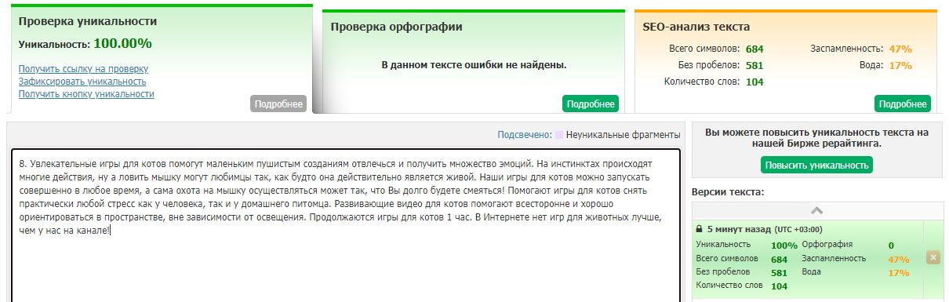
- Инстинктивное поведение животных хорошо проявляется, когда им включают игры для котов, которые есть на нашем канале. Понаблюдайте непременно за тем, как именно пытается Ваш друг ловить мышку! Именно наши игры для котов являются настоящей панацеей, которая может быть доступна абсолютно в любое время. Насыщенные и простые игры для котов открывают целый новый мир, на который обязательно стоит посмотреть. Благодаря тому, что игры для котов 1 час длятся, Вы сможете хорошо порадоваться или расслабиться, ведь видео для котов помогают позабыть о проблемах. Кстати, задорно охота на мышку может происходить и вместе с питомцем!
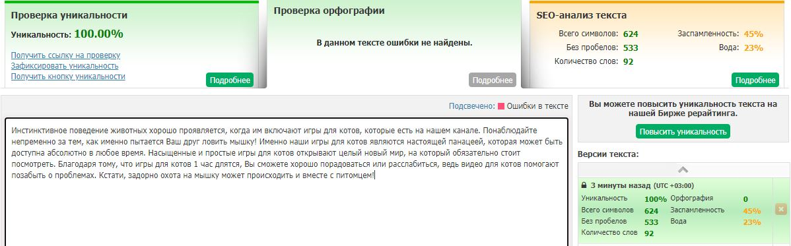
- Хорошо занять свободное время питомцев помогают наши игры для котов, которые запускаются очень просто. Вашему любимцу все будет по нраву, ведь игры для котов помогают в любое время интересно и увлекательно ловить мышку. Совершенно бесплатными являются игры для котов - они представляют собой прекрасную альтернативу дорогим подаркам, на которые часто маленькие домашние животные даже не обращают внимания. Достаточно долго может происходить охота на мышку, ведь игры для котов 1 час целый продолжаться могут! Включайте видео для котов уже сейчас и радуйтесь, вместе познавая новый мир! 